河北建筑工程学院
课程设计报告

院 系 信息工程学院
专 业 网络工程
班 级 网络171
姓 名 李少华 唐 雪
学 号 20173360101 20173360102
题 目 学生成绩查询系统

一、题目分析
1.软件名称：
学生成绩查询系统
2.软件功能：
成绩查询、身份验证等
3.设计目的：
巩固和加深学生对高级语言程序设计课程的基本知识的理解和掌握，掌握高级语言编程和程序调试的基本技能，利用Java语言进行基本软件设计。
4.设计要求：
本学生成绩查询系统分为两个部分：服务器端、客户端。它主要实现以下功能：
服务器端：
（1）接收客户端的查询请求，验证客户身份，如通过身份验证，则将客户要查询的科目成绩返回客户端。（客户身份数据及成绩数据均为虚拟数据，可自行编制，客户身份至少应有客户ID（或学号）、客户密码（登录密码），学生成绩至少应有课程号（或课程名）、客户ID、成绩，所有字段的数据类型可自行设计）。
客户端：
以命令方式接收用户键盘输入，通过服务器查询成绩。 主要命令：
（1）CONNECT IP地址 端口号
连接到成绩查询服务器。 回应：连接成功/失败。
（2）LOGIN 用户名
用户注册（由服务器负责用户的身份验证）。回应：若用户不存在，提示“无此用户”；若用户存在，提示“密码：”，用户输入密码后，若正确提示“注册成功”，若不正确提示“密码错”。
（3）QUERY 科目号（或科目名） 查询该客户该科目的成绩。
回应：若科目号不存在或该客户没选该门课程，提示“错误的科目号或您没选该课程”；若有成绩，提示成绩。
（4）QUERYAVG
查询该用户所有科目的平均成绩并提示。
（5）BYE
退出查询系统，断开与服务器的连接。
5.数据库设计：
成绩查询基本信息表包含的信息是学生编号、课程名、课程分数等，其操作界面如图1所示：
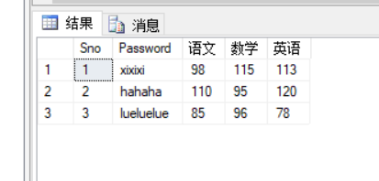

图1 成绩查询基本信息表
二、技术手段
1.编程语言：Java
2.开发环境：Java+Eclipse+SQL server数据库
3.运行环境：Windows
三、技术实现
1.登录数据库，其操作界面如图2.创建新的数据库，并创建表格输入基本信息，其操作界面如图3.
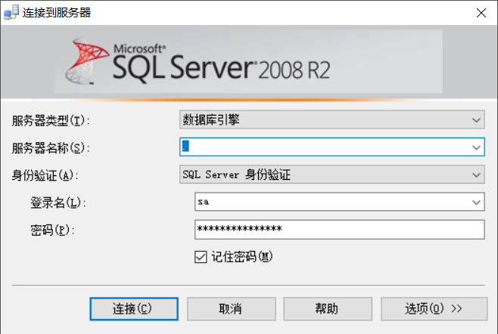

图2 登录数据库
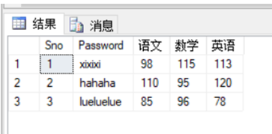

图3 创建表格
2.向服务器请求连接，其操作界面如图4.
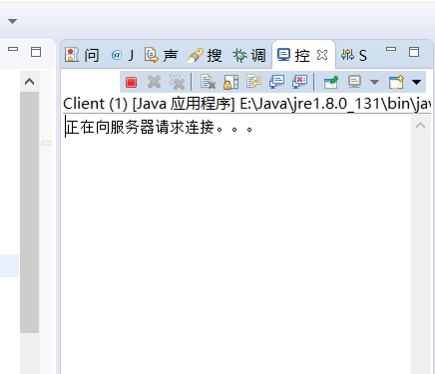

图4 向服务器请求连接
3. 等待客户端连接，服务器与客户端连接成功会显示“连接成功！”，其操作界面如图5
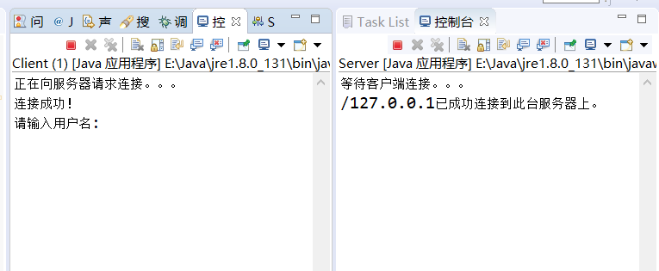

图5 服务器与客户端连接成功
4. 接下来输入用户名，若用户名存在，进行下一步输入密码，其操作界面如图6；如若用户不存在，则会显示“无此用户”，其操作界面如图7.
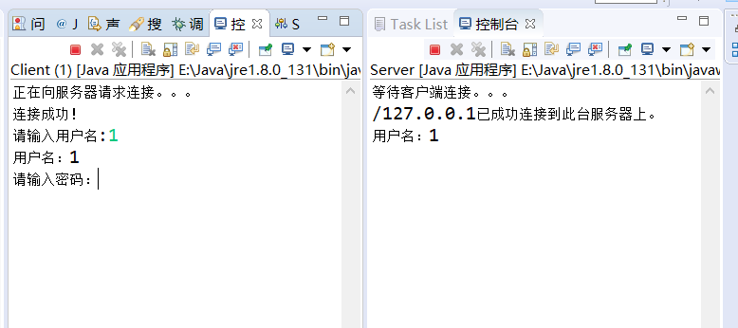

图6 用户名存在

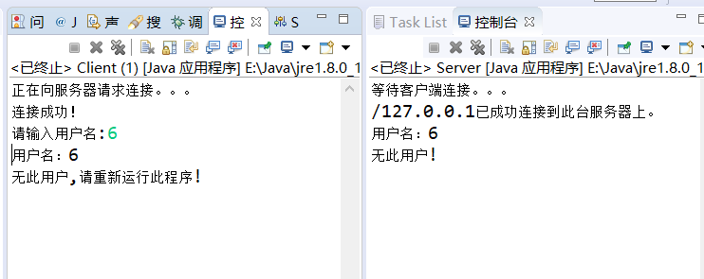

图7 用户名不存在
5.输入密码如果错误会显示“密码错误，请重新输入！”，其操作界面如图8；密码正确则登录成功，进行下一步查询成绩，其操作界面如图9.
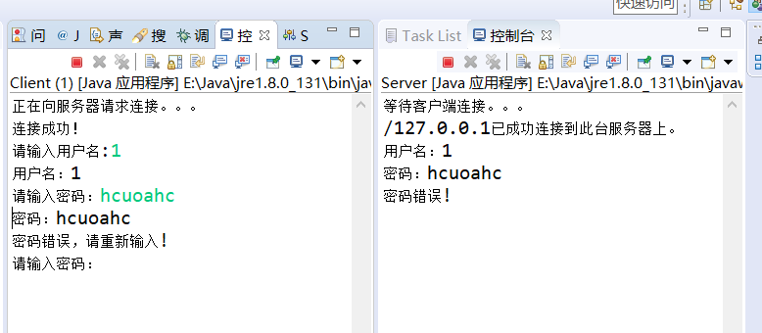

图8 密码错误
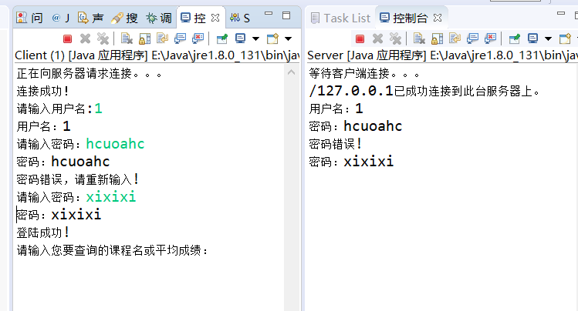

图9 登陆成功
6.登录成功可以通过输入课程名查询成绩，其操作界面如图10；如若输入错误的科目号或者未选修课程，则不会显示成绩，其操作界面如图11.
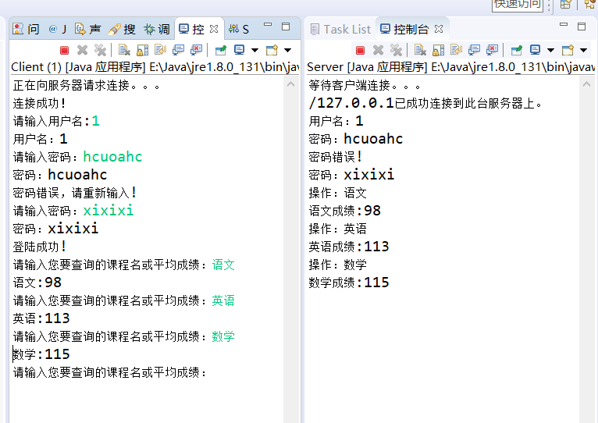

图10 查询课程成绩
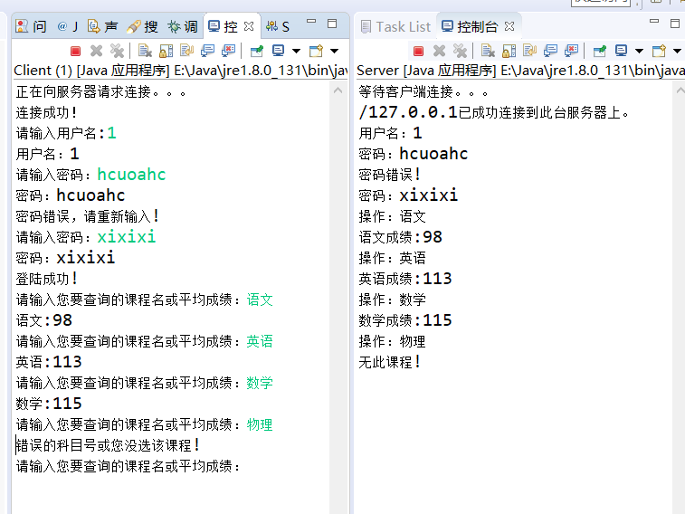

图11 错误的科目号或者未选修该课程
7.查询平均成绩，其操作界面如图12.

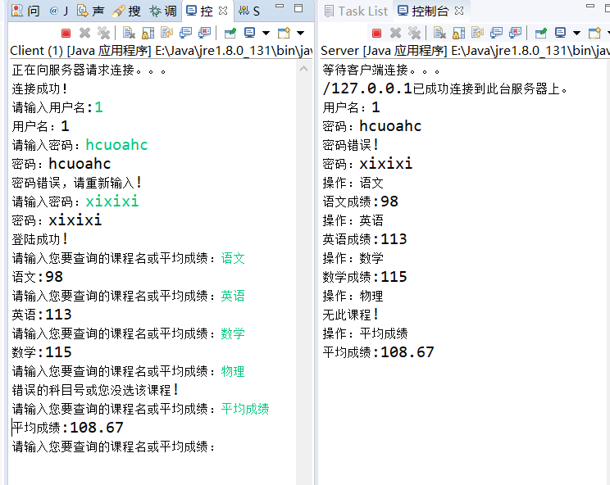

图12 查询平均成绩
8.查询结束，退出成绩查询系统，其操作界面如图13.
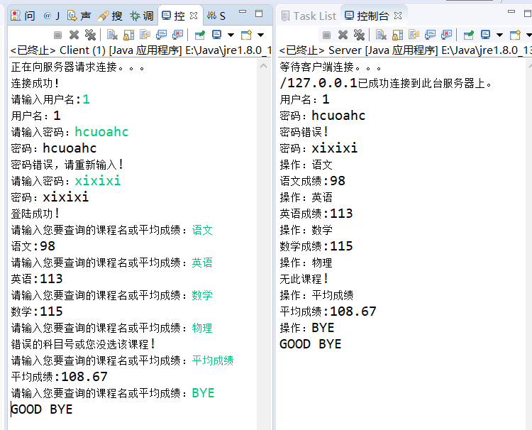

图13 退出系统
四、总结
本系统依据开发要求主要应用于教育系统，完成对日常的教育工作中学生成绩档案的数字化管理。开发本系统可使学院教职员工减轻工作压力，比较系统地对教务、教学上的各项服务和信息进行管理，同时，可以减少劳动力的使用，加快查询速度、加强管理，以及国家各部门关于信息化的步伐，使各项管理更加规范化。
本次课程设计综合考察了我们对Java程序设计知识的掌握熟练程度和实际运用能力。其间，涉及到了Java 中的绝大多数的知识点，如Java的异常处理机制、Java 中的多线程程序设计、Java 输入输出流等。程序实现的关键在于功能的合理划分以及各个包或者类之间的通讯问题，只要分析清楚这两点，剩下的就是按部就班的写代码了。所以设计是关键。
在这次课程设计过程中，遇到了很多困难，比如连接数据库错误、查询数据错误，编写代码错误等，但是我们通过查阅相关资料后，进行多次改正及测试，终于完成成绩查询系统的设计。通过设计此系统，我们对高级语言有了进一步的理解，并能自己运用设计软件。
五 附件
客户端主要代码：
public class Client {
public static void testClient(){
System.out.println("正在向服务器请求连接。。。");
Socket socket = null;
Scanner keybordscanner = null;
Scanner keybordscanner1 = null;
Scanner keybordscanner2 = null;
Scanner inScanner = null;
PrintWriter pwtoserver = null;
try {
socket = new Socket("127.0.0.1", 6666);
inScanner = new Scanner(socket.getInputStream());
System.out.println(inScanner.nextLine());
pwtoserver = new PrintWriter(socket.getOutputStream());
System.out.print("请输入用户名:");
//先读取键盘录入方可向服务端发送消息
keybordscanner = new Scanner(System.in);
while(keybordscanner.hasNextLine()){
String sno = keybordscanner.nextLine();
//展示到己方的控制台
System.out.println("用户名："+sno);
//写到服务端的的控制台
pwtoserver.println(sno);
pwtoserver.flush();
//阻塞等待接收服务端的消息
if(inScanner.nextLine().equals("用户名输入正确")) {
System.out.print("请输入密码：");
keybordscanner1 = new Scanner(System.in);
while(keybordscanner1.hasNextLine()){
String password = keybordscanner1.nextLine();
//展示到己方的控制台
System.out.println("密码："+password);
//写到服务端的的控制台
pwtoserver.println(password);
pwtoserver.flush();
//阻塞等待接收服务端的消息
String indata2 = inScanner.nextLine();
if(indata2.equals("登陆成功!")) {
System.out.println("登陆成功!");
System.out.print("请输入您要查询的课程名或平均成绩：");
keybordscanner2 = new Scanner(System.in);
while(keybordscanner2.hasNextLine()){
String course = keybordscanner2.nextLine();
//展示到己方的控制台
//写到服务端的的控制台
pwtoserver.println(course);
pwtoserver.flush();
//阻塞等待接收服务端的消息
String indata3 = inScanner.nextLine();
if(indata3.equals("无此课程!"))
{
System.out.println("错误的科目号或您没选该课程!");
}
else if(indata3.equals("BYE")){
System.out.println("GOOD BYE");
// socket.close();
System.exit(0);
}
else {
System.out.println(course+":"+indata3);
}
System.out.print("请输入您要查询的课程名或平均成绩：");
}
}else {
System.out.println("密码错误，请重新输入!");
}
System.out.print("请输入密码：");
}
}else {
System.out.println("无此用户,请重新运行此程序!");
System.exit(0);
}
}
} catch (UnknownHostException e) {
// TODO Auto-generated catch block
e.printStackTrace();
} catch (IOException e) {
// TODO Auto-generated catch block
e.printStackTrace();
}finally {
keybordscanner.close();
pwtoserver.close();
inScanner.close();
try {
socket.close();
} catch (IOException e) {
// TODO Auto-generated catch block
e.printStackTrace();
}
}

}
public static void main(String[] args) {
testClient();
}
}
服务端主要代码：
public class Server {
//服务器
public static void testServer() throws SQLException{
//连接数据库
Final String DBDRIVER = "com.microsoft.sqlserver.jdbc.SQLServerDriver";
//数据库地址
final String DBURL = "jdbc:sqlserver://localhost:1434;DataBaseName=testdatabase";
//数据库登录用户名
final String DBUSER = "sa";
//数据库用户密码
final String DBPASSWORD = "123456";
Connection conn = null;
//数据库操作
Statement stmt1 = null;
Statement stmt2 = null;
Statement stmt3 = null;
Statement stmt4 = null;
//数据库查询结果集
ResultSet rs1 = null;
ResultSet rs2 = null;
ResultSet rs3 = null;
ResultSet rs4 = null;
//程序入口函数
//创建一个服务器
System.out.println("等待客户端连接。。。");
PrintWriter pwtoclien = null;
Scanner inScanner = null;
Scanner inScanner1 = null;
Scanner inScanner2 = null;
ServerSocket ss = null;
try {
//建立一个服务器Socket绑定一个端口并开始监听
ss = new ServerSocket(6666);
//创建一个接收连接客户端的对象,使用accept()方法阻塞等待监听，获得新的连接
Socket socket = ss.accept();
System.out.println(socket.getInetAddress()+"已成功连接到此台服务器上。");
//字符输出流
pwtoclien = new PrintWriter(socket.getOutputStream());
pwtoclien.println("连接成功！");
pwtoclien.flush();
inScanner = new Scanner(socket.getInputStream());
//阻塞等待客户端发送消息过来
while(inScanner.hasNextLine()){
String Sno = inScanner.nextLine();
System.out.println("用户名："+Sno);

try {
//加载驱动程序
Class.forName(DBDRIVER);
//连接数据库
conn = DriverManager.getConnection(DBURL, DBUSER, DBPASSWORD);
//实例化Statement对象
stmt1 = conn.createStatement();
stmt2 = conn.createStatement();
stmt3 = conn.createStatement();
stmt4 = conn.createStatement();
String sql1="select Sno from xxx where Sno='"+Sno+"'";
rs1= stmt1.executeQuery(sql1);
if(rs1.next()){
if(Sno.equals(rs1.getString(1))) {

pwtoclien.println("用户名输入正确");
pwtoclien.flush();
inScanner1 = new Scanner(socket.getInputStream());
while(inScanner1.hasNextLine()){
String Password = inScanner1.nextLine();
System.out.println("密码："+Password);
String sql2= "select Password from xxx where Sno='"+Sno+"'";
rs2= stmt2.executeQuery(sql2);
while(rs2.next()){
if(Password.equals(rs2.getString(1))){
pwtoclien.println("登陆成功!");
pwtoclien.flush();
//查询成绩
inScanner2 = new Scanner(socket.getInputStream());
while(inScanner2.hasNextLine()){
String Course = inScanner2.nextLine();
System.out.println("操作："+Course);
if(Course.equals("语文")) {
String sql3= "select 语文 from xxx where Sno='"+Sno+"'";
rs3= stmt3.executeQuery(sql3);
while(rs3.next()){

pwtoclien.println(rs3.getInt(1));
pwtoclien.flush();
System.out.println(Course+"成绩:"+rs3.getInt(1));
}
}
else if(Course.equals("数学")) {
String sql3= "select 数学 from xxx where Sno='"+Sno+"'";
rs3= stmt3.executeQuery(sql3);
while(rs3.next()){
pwtoclien.println(rs3.getInt(1));
pwtoclien.flush();
System.out.println(Course+"成绩:"+rs3.getInt(1));
}
}
else if(Course.equals("英语")) {
String sql3= "select 英语 from xxx where Sno='"+Sno+"'";
rs3= stmt3.executeQuery(sql3);
while(rs3.next()){
pwtoclien.println(rs3.getInt(1));
pwtoclien.flush();
System.out.println(Course+"成绩:"+rs3.getInt(1));
}
}
else if(Course.equals("平均成绩")) {
String sql4= "select 语文,数学,英语 from xxx where Sno='"+Sno+"'";

rs4= stmt4.executeQuery(sql4);
while(rs4.next()){
int a = rs4.getInt(1)+rs4.getInt(2)+rs4.getInt(3);
DecimalFormat df=new DecimalFormat("0.00");//设置保留位数
String Avg = df.format((float)a/3);
pwtoclien.println(Avg);
pwtoclien.flush();
System.out.println("平均成绩:"+Avg);
}
}
else if(Course.equals("BYE")) {
System.out.println("GOOD BYE");
pwtoclien.println("BYE");

pwtoclien.flush();
System.exit(0); }
else {
pwtoclien.println("无此课程!");
System.out.println("无此课程!");
pwtoclien.flush();
}
pwtoclien.flush();
}
}
//查询成绩结束
else {
pwtoclien.println("密码错误!");
System.out.println("密码错误!");
pwtoclien.flush();
}
}
pwtoclien.flush();
}
}
pwtoclien.flush();
}
else {
pwtoclien.println("无此用户!");
System.out.println("无此用户!");
pwtoclien.flush();
System.exit(0);
}

}catch (Exception e) {
e.printStackTrace();
}
//数据库操作结束
// System.out.print("用户名：");
pwtoclien.flush();
}
}catch (IOException e) {
// TODO Auto-generated catch block
e.printStackTrace();
}finally {
pwtoclien.close();
//keybordscanner.close();
inScanner.close();
try {
ss.close();
} catch (IOException e) {
// TODO Auto-generated catch block
e.printStackTrace();
}
}
}
public static void main(String[] args) throws SQLException {
testServer();
}

